Einzelne Formularentwürfe

Hoteldaten
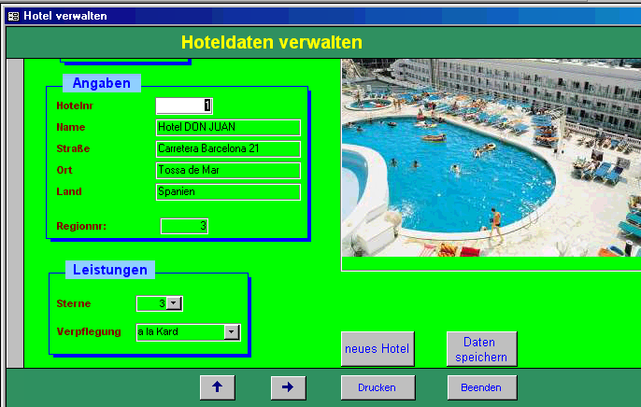

Veranstalter
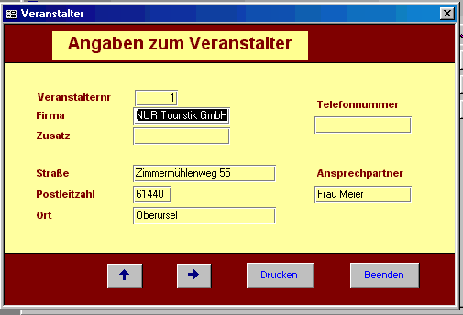

Region / Zielgebiet

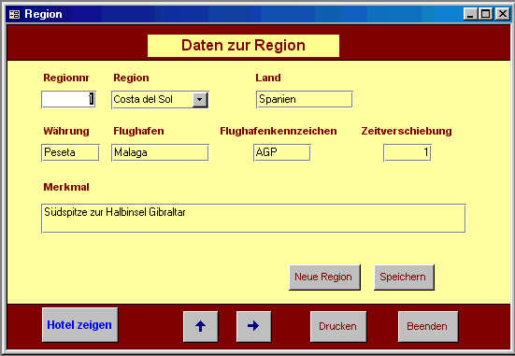
Ergebnisformular einer Auswertung

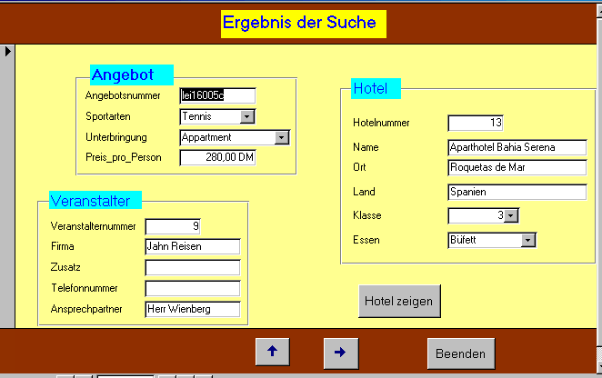

rb_inf16

